ГРАФИЧЕСКОЕ ОПИСАНИЕ
местоположения границ населенных пунктов, территориальных зон, особо охраняемых природных территорий, зон с особыми условиями использования территории
Публичный сервитут в целях размещения объекта электросетевого хозяйства, необходимого для подключения к электрическим сетям ВЛ-0,4 кВ в составе объекта: "Строительство ЛЭП-0,4 кВ, для электроснабжения объекта, расположенного по адресу: Енисейский район, п. Шапкино, ул. Мира, д. 7" с кадастровым номером 24:12:0550203:367
(наименование объекта, местоположение границ которого описано (далее - объект)
Раздел 1
Сведения об объекте
N п/п | Характеристики объекта | Описание характеристик
1 | 2 | 3
1 | Местоположение объекта | Красноярский край, Енисейский р-н, Шапкино п
2 | Площадь объекта ± величина погрешности определения площади (P ± ∆P), м² | 1432 ± 13
3 | Иные характеристики объекта | Установить публичный сервитут на основании ходатайства акционерного общества «Красноярская региональная энергетическая компания» (660049, Красноярский край, город Красноярск, Мира проспект, дом 10, пом. 55, ОГРН 1152468001773, ИНН 2460087269) в целях размещения объекта электросетевого хозяйства, необходимого для подключения к электрическим сетям ВЛ-0,4 кВ в составе объекта: "Строительство ЛЭП-0,4 кВ, для электроснабжения объекта, расположенного по адресу: Енисейский район, п. Шапкино, ул. Мира, д. 7" с кадастровым номером 24:12:0550203:367, площадью 1432 кв.м, в границах земельных участков 24:12:0000000:3812, 24:12:0550203:122, 24:12:0550203:123 и в границах кадастрового квартала 24:12:0550203, сроком на 49 лет.

Раздел 2
Сведения о местоположении границ объекта
1. Система координат МСК-166, зона 3
2. Сведения о характерных точках границ объекта
Обозначение характерных точек границ | Координаты, м |  | Метод определения координат характерной точки | Средняя квадратическая погрешность положения характерной точки (Mt), м | Описание обозначения точки на местности (при наличии)
Обозначение характерных точек границ | X | Y | Метод определения координат характерной точки |  | Описание обозначения точки на местности (при наличии)
1 | 2 | 3 | 4 | 5 | 6
1 | 880146.09 | 288286.88 | Аналитический метод | 0.1 | -
2 | 880147.78 | 288257.49 | Аналитический метод | 0.1 | -
3 | 880151.77 | 288257.72 | Аналитический метод | 0.1 | -
4 | 880150.09 | 288287.06 | Аналитический метод | 0.1 | -
5 | 880149.32 | 288311.00 | Аналитический метод | 0.1 | -
6 | 880146.91 | 288333.31 | Аналитический метод | 0.1 | -
7 | 880169.93 | 288352.80 | Аналитический метод | 0.1 | -
8 | 880194.32 | 288373.31 | Аналитический метод | 0.1 | -
9 | 880196.00 | 288440.38 | Аналитический метод | 0.1 | -
10 | 880188.26 | 288464.82 | Аналитический метод | 0.1 | -
11 | 880111.94 | 288465.00 | Аналитический метод | 0.1 | -
12 | 880103.31 | 288481.84 | Аналитический метод | 0.1 | -
13 | 880112.32 | 288497.63 | Аналитический метод | 0.1 | -
14 | 880121.46 | 288497.98 | Аналитический метод | 0.1 | -
15 | 880121.46 | 288501.90 | Аналитический метод | 0.1 | -
16 | 880109.96 | 288501.57 | Аналитический метод | 0.1 | -
17 | 880098.67 | 288481.80 | Аналитический метод | 0.1 | -
18 | 880109.55 | 288460.90 | Аналитический метод | 0.1 | -
19 | 880185.48 | 288460.82 | Аналитический метод | 0.1 | -
20 | 880191.96 | 288439.92 | Аналитический метод | 0.1 | -
21 | 880190.36 | 288375.31 | Аналитический метод | 0.1 | -
22 | 880167.35 | 288355.86 | Аналитический метод | 0.1 | -
23 | 880142.77 | 288335.03 | Аналитический метод | 0.1 | -
24 | 880145.32 | 288310.72 | Аналитический метод | 0.1 | -
1 | 880146.09 | 288286.88 | Аналитический метод | 0.1 | -

3. Сведения о характерных точках части (частей) границы объекта
Обозначение характерных точек части границы | Координаты, м |  | Метод определения координат характерной точки | Средняя квадратическая погрешность положения характерной точки (Mt), м | Описание обозначения точки на местности (при наличии)
Обозначение характерных точек части границы | X | Y | Метод определения координат характерной точки |  | Описание обозначения точки на местности (при наличии)
1 | 2 | 3 | 4 | 5 | 6
- | - | - | - | - | -

Раздел 3
Сведения о местоположении измененных (уточненных) границ объекта
1. Система координат МСК-166, зона 3
2. Сведения о характерных точках границ объекта
Обозначение характерных точек границ | Существующие координаты, м |  | Измененные (уточненные) координаты, м |  | Метод определения координат характерной точки | Средняя квадратическая погрешность положения характерной точки (Mt), м | Описание обозначения точки на местности (при наличии)
Обозначение характерных точек границ | X | Y | X | Y | Метод определения координат характерной точки |  | Описание обозначения точки на местности (при наличии)
1 | 2 | 3 | 4 | 5 | 6 | 7 | 8
- | - | - | - | - | - | - | -

3. Сведения о характерных точках части (частей) границы объекта
Обозначение характерных точек части границы | Существующие координаты, м |  | Измененные (уточненные) координаты, м |  | Метод определения координат характерной точки | Средняя квадратическая погрешность положения характерной точки (Mt), м | Описание обозначения точки на местности (при наличии)
Обозначение характерных точек части границы | X | Y | X | Y | Метод определения координат характерной точки |  | Описание обозначения точки на местности (при наличии)
1 | 2 | 3 | 4 | 5 | 6 | 7 | 8
- | - | - | - | - | - | - | -

Раздел 4
План границ публичного сервитута
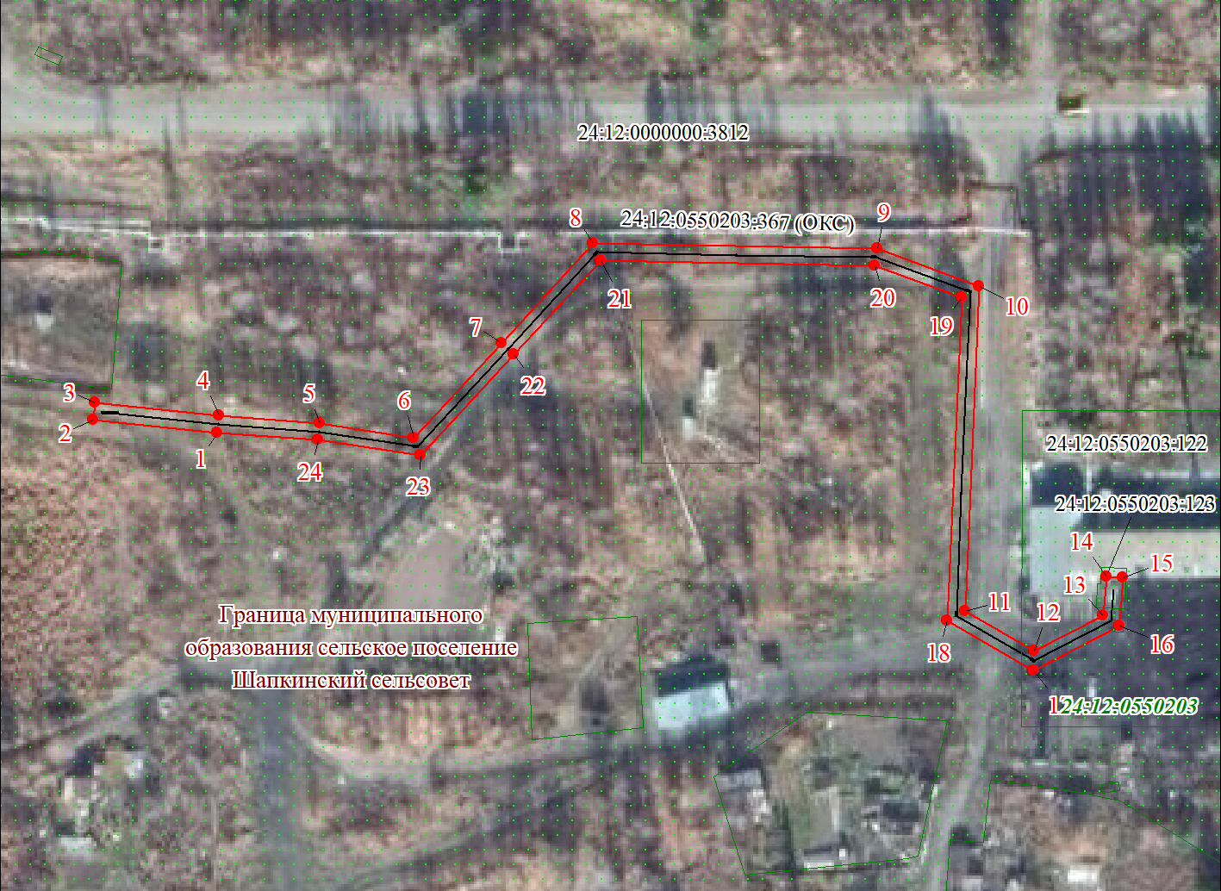
Масштаб 1:1600

Используемые условные знаки и обозначения:
 | Характерная точка границы публичного сервитута
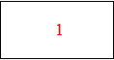 | Надписи номеров характерных точек границы публичного сервитута
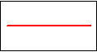 | Граница публичного сервитута
 | Граница кадастрового квартала
24:12:001 | Обозначение кадастрового квартала
 | Существующая часть границы, имеющиеся в ЕГРН сведения о которой достаточны для определения ее местоположения
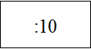 | Надписи кадастрового номера земельного участка
 | Существующая часть границы объекта капитального строительства, имеющаяся в ЕГРН сведения о которой достаточны для определения ее местоположения
Дата 18.11.2024г.

